Florian Fox
Singer – Performer – Songwriter
Prix Walo Winner
Texas Sounds Int. Country Music Award Winner / Recipient of U.S. Certificate of Congressional Recognition
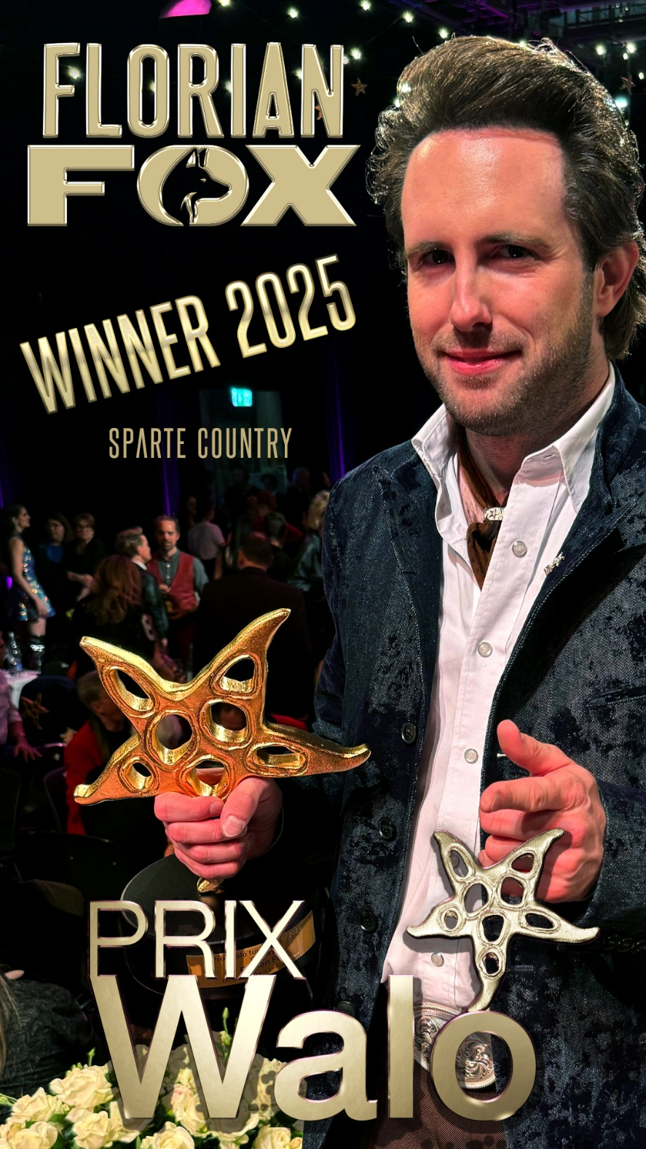
Photo by Albi Matter at Show & Music AG
Florian Fox ist der «Schweizer der Stunde». In knapp vier Jahren hat sich Florian Fox (33) mit seinem Neo-Traditional-Country -Stil auf einige der renommiertesten Festival- und Clubbühnen und ins Herz der US-Musikmetropole in Nashville gespielt. Seine neue Country-Pop-EP «True Love», die am 14. Februar 2025 erschien, begleitet ihn auf seiner gleichnamigen Tournee an der Seite von US-Künstlern wie Drake Milligan und Will Wesley. Am 24. Mai 2025 wurde er live im Schweizer Fernsehen mit dem bedeutendsten Preis der Schweizer Showbranche, dem Prix Walo, in der Kategorie Country ausgezeichnet.
Mitten in der Pandemie wagte Florian den Sprung in die Musikmetropole Nashville, wo er mit US -Star Chuck Mead (BR5-49, Musicians’ Hall of Fame) sein erstes Soloalbum «Made in U.S.A» aufnahm und kurz darauf mit Originalmusikern von Johnny Cash eine EP einspielte. Seither machte seine Karriere einen Senkrechtstart: 2024 taufte er unter Begleitung des Schweizer Fernsehens sein erstes Live-Album, wurde stimmberechtigtes Mitglied der US-Country Music Association (CMA), Prix Walo-Nominierter und gewann einen Texas Sounds Int. Country Music Award für «Entertainer of the Year» sowie eine Auszeichnung des U.S. Kongresses. Im Oktober folgte nach ausgedehnter US-Tournee ein Auftritt im legendären CMA Theater der Country Music Hall of Fame in Nashville. Florian bespielt nun regelmässig Hauptbühnen von grossen Countryfestivals und hochklassigen Venues. Am Radio und in den Medien hat er eine erstaunliche Präsenz entwickelt (siehe Presseschau www.florianfox.com/press).
Am 24. Mai 2025 wurde Florian im Rahmen der Prix Walo-Gala in Zürich mit dem bedeutendsten Preis der Schweizer Showbranche ausgezeichnet. In der Kategorie Country überzeugte er die Jury und erhielt den Prix Walo 2025 für seine herausragenden musikalischen Leistungen auf beiden Seiten des Atlantiks.
Mit seiner am 14. Februar 2025 erscheinenden EP «True Love» verbindet Florian gekonnt wuchtigen Nashville-Sound mit filigranen Roots Music-Elementen wie Banjo und Dobro. Die Songs erzählen die Geschichte des jungen, aber bereits geprüften, gereiften und weit gereisten Sängers: In der hitverdächtigen Single-Auskopplung «Home» hat Florian sowohl musikalisch als auch persönlich seine Mitte gefunden – der stampfende und catchy Track überbringt die Botschaft unmissverständlich. «Country Man» ist eine liebevolle Ode an seinen alternden Vater, der in ihm die Liebe zur Countrymusik geweckt hat. Im funkigen «Toxic Fascination» erinnert sich Florian an eine feurige Geliebte, die ihn beinahe vom richtigen Weg abgebracht hätte. Mit der Ballade«True Love», die er gemeinsam mit US-Künstler Drake Milligan geschrieben hat, lässt er mit einer von Roy Orbison angehauchten Stimme auch die gesetzteste aller Seelen mit ihm nach der einen wahren Liebe schmachten. «Daphne and Till» beweist als modernes Country-Märchen, dass sich auch in Zeiten der Dating-Apps die grosse Liebe finden lässt. Mit dem Honky-Tonk-Smasher «Friday Night» rundet Florian die EP ab im Sinne einer ausgelassenen Nacht in der Musikhauptstadt Nashville, Tennessee.
Website: www.florianfox.com | Instagram: florianfox.music | Facebook: florianfox.music | Booking and Management: Show & Music AG, Int. Artist Agency, P.O. Box, 8047 Zürich matter@showandmusic.ch +41 (0) 44 461 00 66
Breite Medienpräsenz (Auswahl): www.florianfox.com/press
Schweiz: Blick, SRF Gesichter & Geschichten, Schweizer Illustrierte, Schweizer Familie, Tages-Anzeiger, Zürcher Tagblatt, Basler Zeitung, Berner Zeitung, Der Bund, Thuner Tagblatt, Zürichsee Zeitung, Radio SRF 1, Radio Zürisee, SRF Swissinfo, CountryStyle, Thurgauer Zeitung, St. Galler Tagblatt.
USA: WAFB Channel 9, Eagle 98.1 The Rock Station, Radio 107.1 The River, Radio 90.7 FM WWOZ (New Orleans, LA).
Nashville/Zürich, Mai 2025

 | Booking & Management | Gewinner 2025 “Country”
 |  | 

